履约报送操作手册
- 报送规则说明
1. 劳务分包企业是劳务分包合同履约信息报送单位。只有
劳务分包企业主账号具有报送权限,报送范围为本市房屋建筑与市政基础设施工程领域未完成劳务分包合同价款结算支付的劳务分包合同。

2.每月25号之前报送，已经保存并提交的报送信息在25号之前可允许编辑一次。
注：1.编辑后报送再次错误的，需线下向建管中心提交书面修改报告。
2.只有劳务公司主账号具有履约报送的权限，子账号无报送权限。
3. 合同终止报送（请企业谨慎操作）：
对于实名制合同,需满足实名制平台没有在场人员、合同
竣工时间满三个月和合同累计结算支付金额大于等于合同总金额三个条件时可终止合同报送。
对于终止履约报送的,需上传履约报送终止承诺书。
注：1.终止实名制合同履约保送时，已报送过的履约信息合同累计结算金额小于合同总金额时，需上传合同结算支付凭证及履约报送承诺书；终止历史合同履约保送时，仅上传履约报送终止承诺书。
2. 合同终止后，如操作失误，需线下向建管中心提交书面报告。
- 报送操作指导
- 用户登录
1.1劳务分包企业用主账号登录打开市住建委官方网站 （http://zjw.beijing.gov.cn/），进入到市住建委网上办事大厅，见下图：
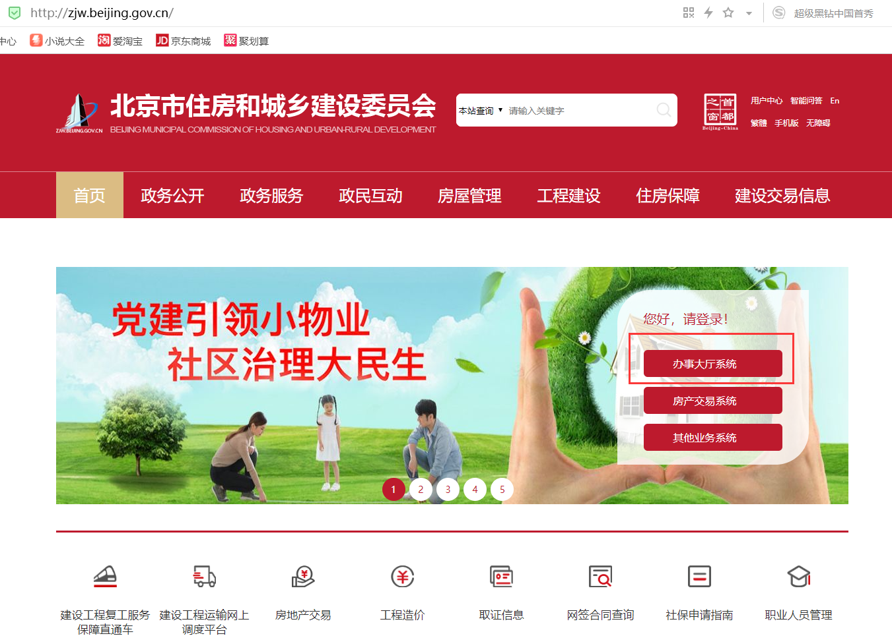
输入用户名、密码以及验证码，点击【登录】进入到网上办事大厅； 没有申请过账号的企业可点击注册按钮进行账号申请； 登陆办事大厅成功，页面如下图：
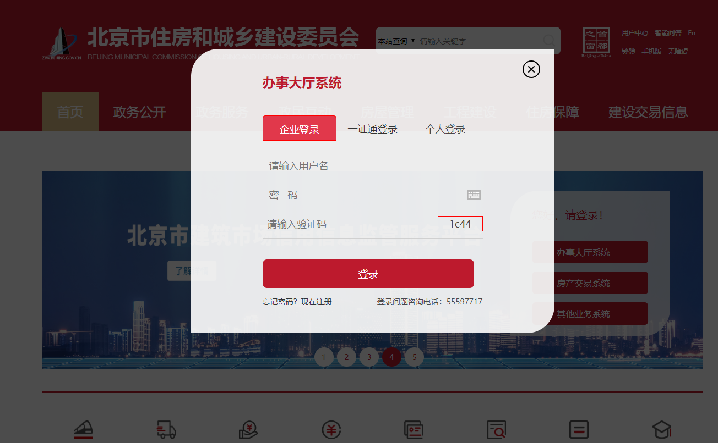
点击【申办业务】展开，在右侧会显示企业在市住建委申请业务的所 第 4 页 有相关业务系统名称，在“企业办事”栏，点击【（395）北京市施工现场人 员管理服务信息平台】，直接进入到本系统，进行人员或企业进退场、考勤培训等操作。如下图：
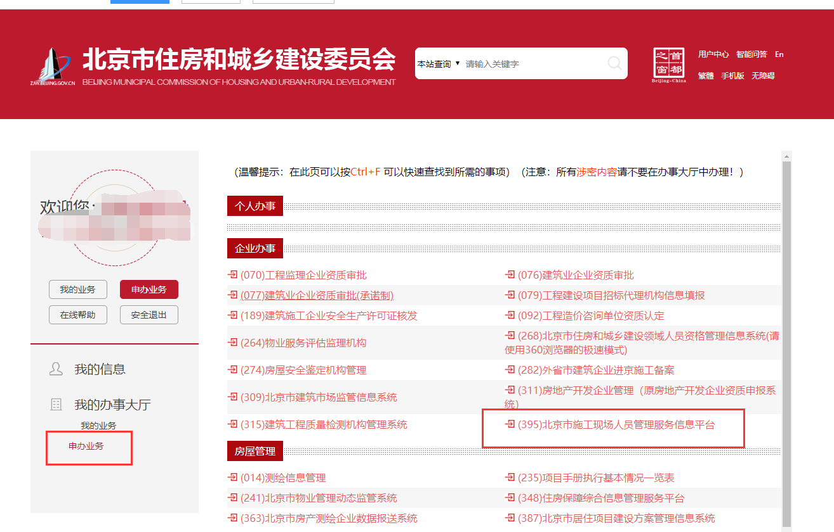

1.2劳务企业主账号登录系统,点击【劳务履约报送】菜单进入页面。如下图1
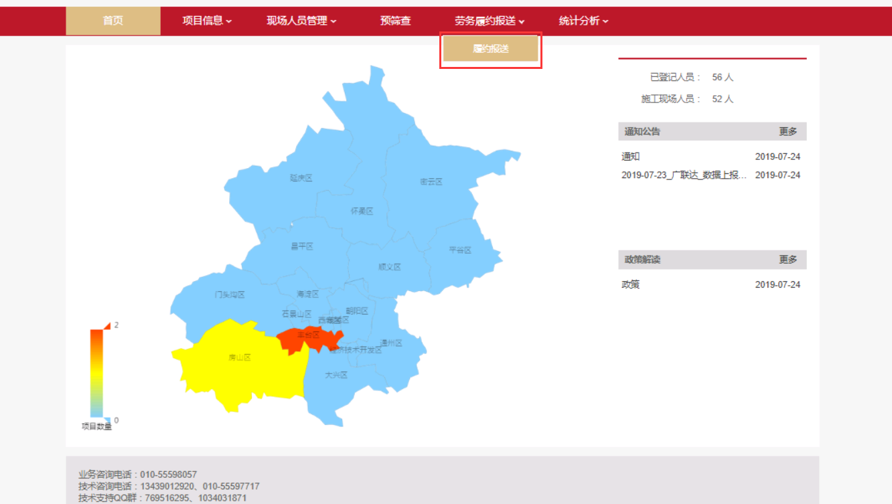
图1
页面默认展示企业所有实名制平台合同和历史合同信息。如下图2。

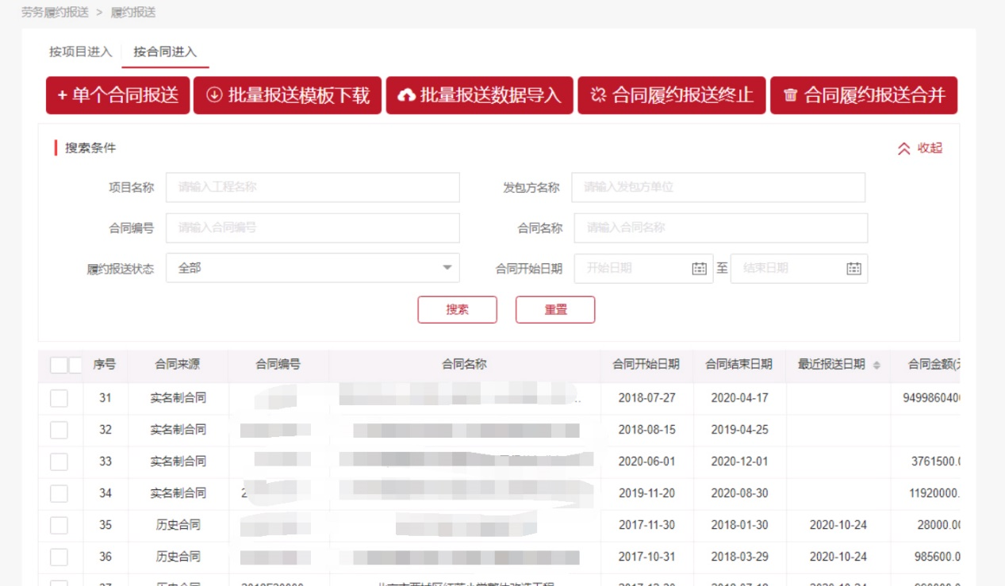
图2
合同信息列表滑到最后点击【打开】，可查看该合同报送过的所有履约信息，如图3。
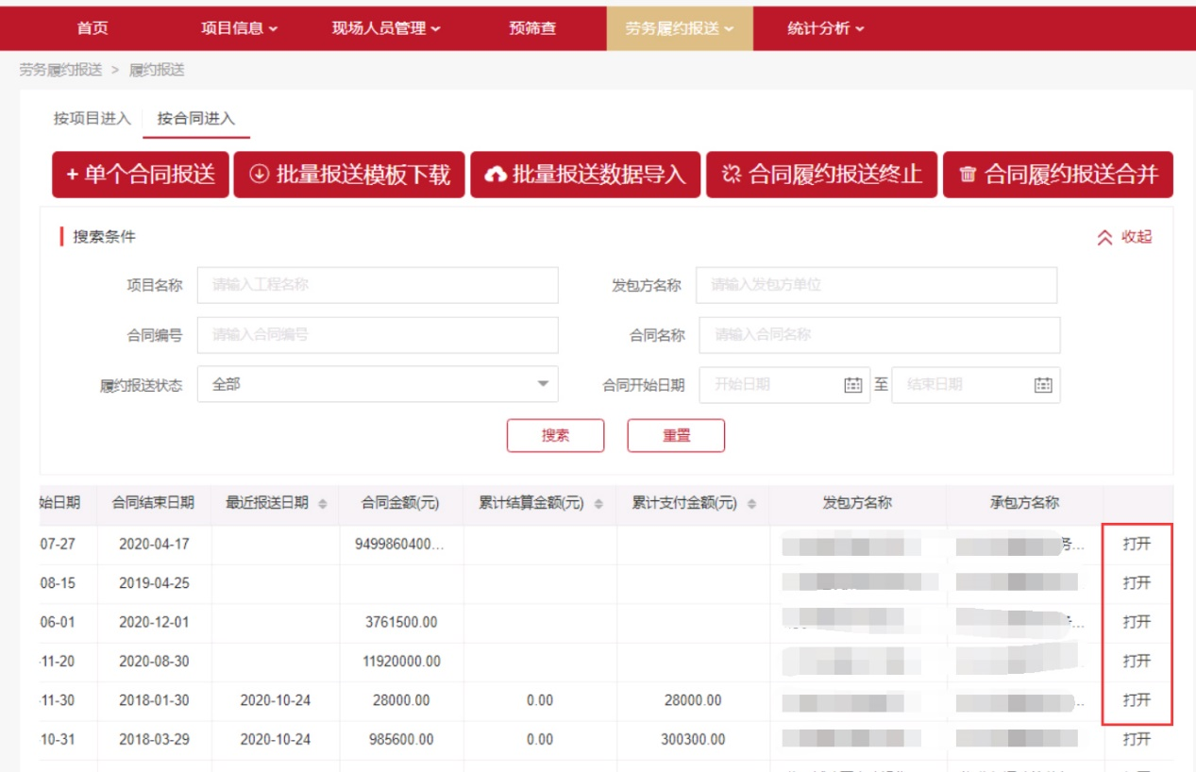
图3

2.1单个合同报送
如下图4：选中列表中需报送履约信息的合同，点击【单个合同报送】，弹出合同履约报送信息页面，如图5。输入信息，点击【保存并提交】。提示保存成功，返回合同信息页面。
注：当图5中红框部分选中“否”时，需填报履约预警信息之后点击【保
存并提交】。
图4

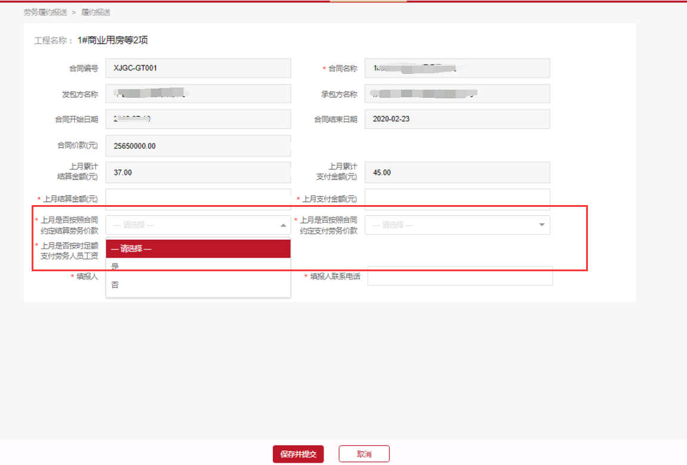
图5
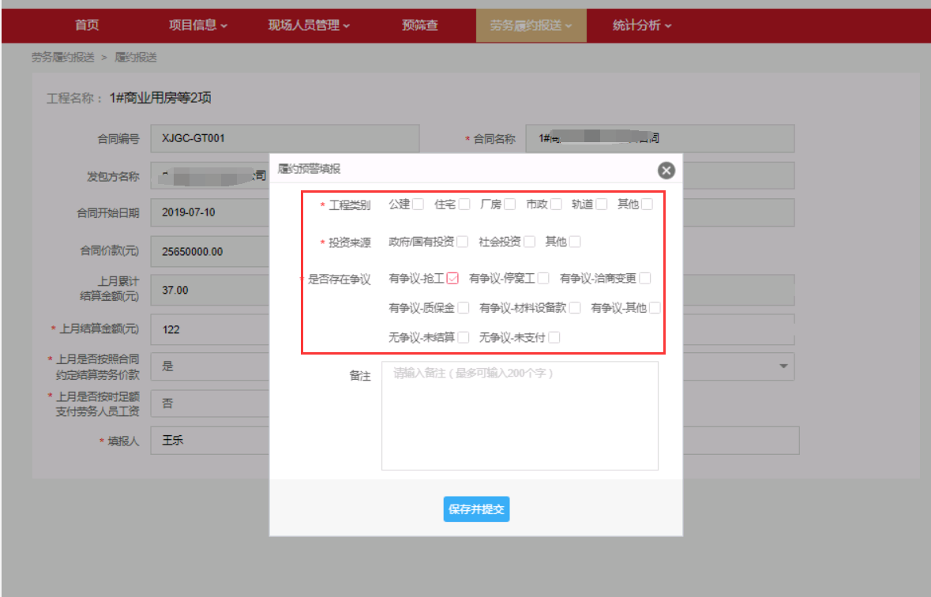
图6

2.2批量履约报送
如下图7：选中列表中单个或多个合同信息，点击【批量报送模板下载】，下载对应的模板，添加报送信息保存文件。点击【批量文件数据导入】，选中需要导入的文件导入即可。如图8
注：批量报送下载的模板中已有的合同信息，请勿编辑删除，否则导入文件数据失败。如有已完成报送的合同履约信息，以首次保存并提交的数据为准。

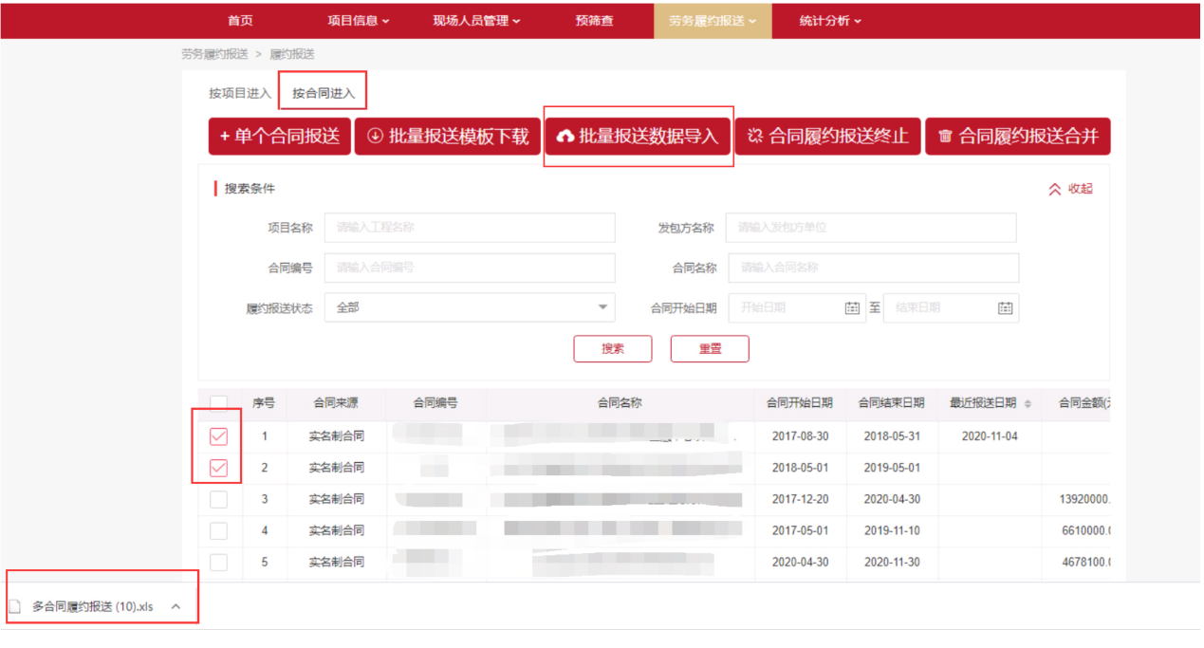图7
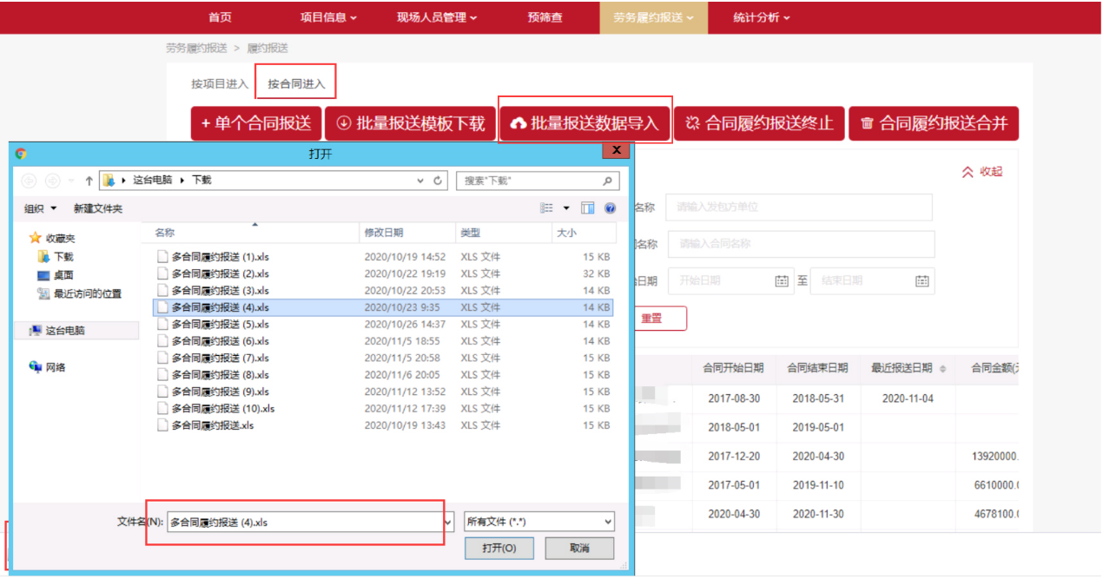
图8

2.3合同履约报送终止
当现场没有人员且竣工满三个月，并且报送过的合同结
算金额累计大于或等于合同价款时可终止合同报送。
注：1.终止合同履约保送时，已报送过的履约信息合同累计结算金额小于合同价款时，需上传合同结算支付凭证及履约报送终止承诺书。
2. 合同终止后，如操作失误，需线下向建管中心提交书面报告。
如图9：合同列表中选择需要终止报送的合同，点击【合
同履约报送终止】，进入终止报送页面图10。上传相关的报送终止文件，点击【保存】终止合同履约报送。

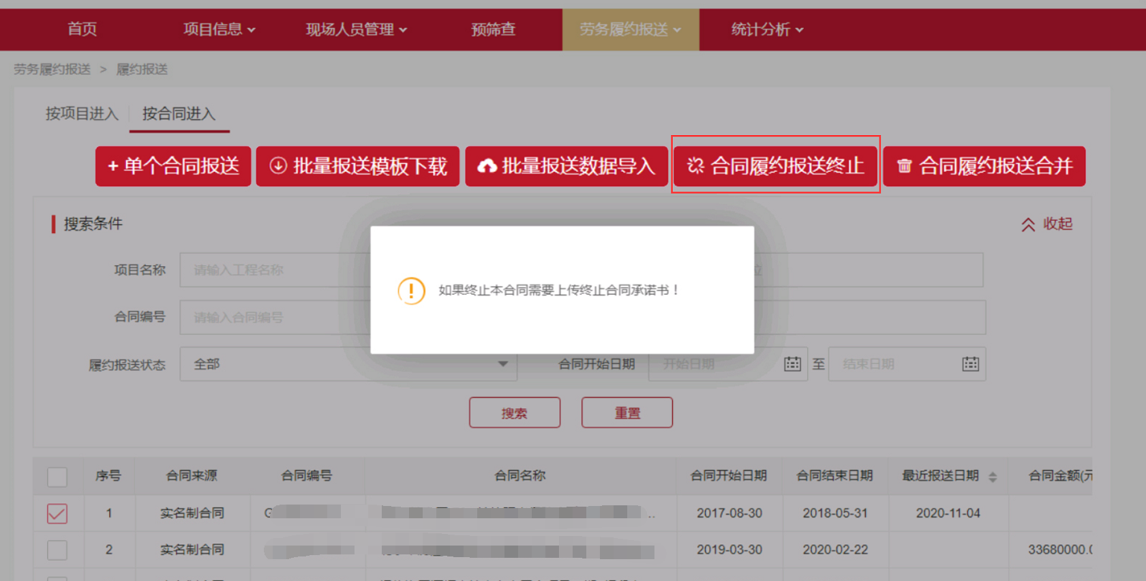
图9

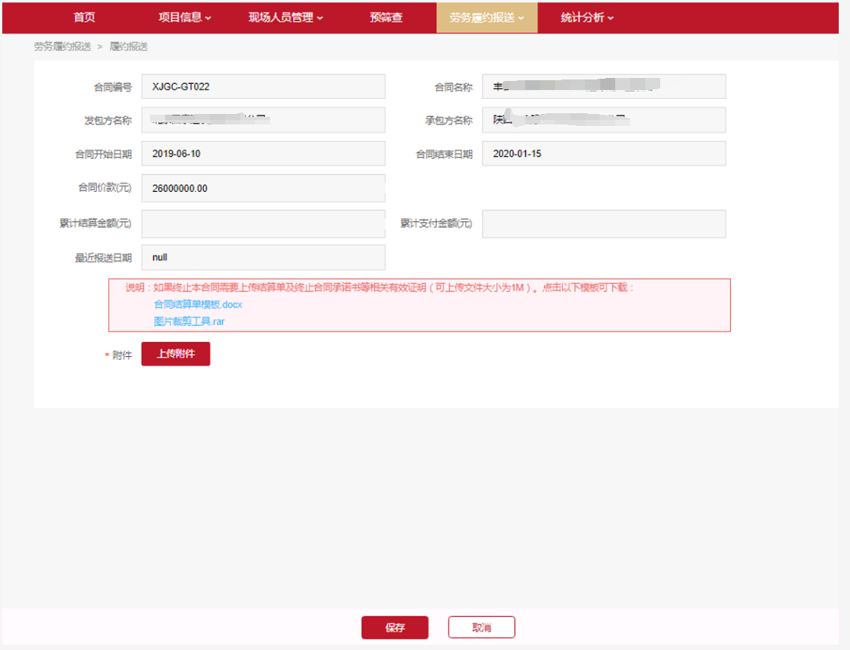
图10

2.4合同履约报送合并
当实名制合同数据与历史合同数据重复时，允许企业合并
合同。如图11：合同列表中选择需要合并的合同，点击【合同履约报送合并】，跳转到待合并的实名制合同页面，选择跟历史合同重复的实名制合同数据，点击【确定合并】。如图12
注：1.一次只能合并一个历史合同数据。
2.只有历史合同能合并。
图11
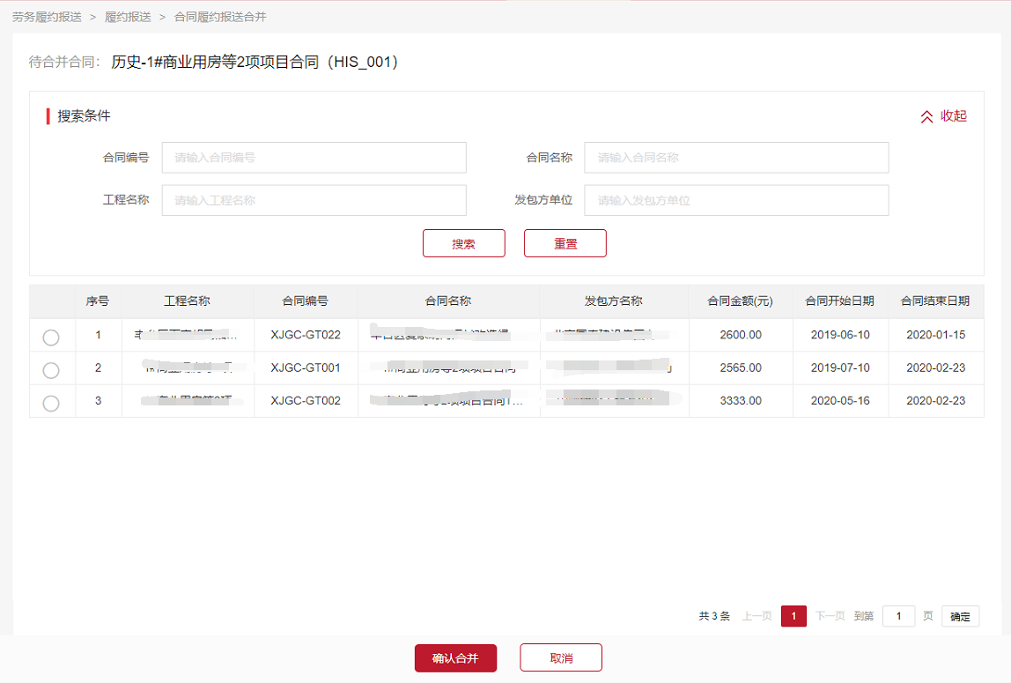
图12

2.5编辑合同履约报送信息
每月25号之前，企业可编辑当月已报送的合同履约信息，
每份合同当月仅允许编辑一次，不支持批量编辑。进入编辑页面方法：如图13：合同列表中，滑到最后点击【打开】，进入合同履约记录页面，选择当月报送信息，滑至列表的最后，可进行【编辑】操作。如图14。
图13
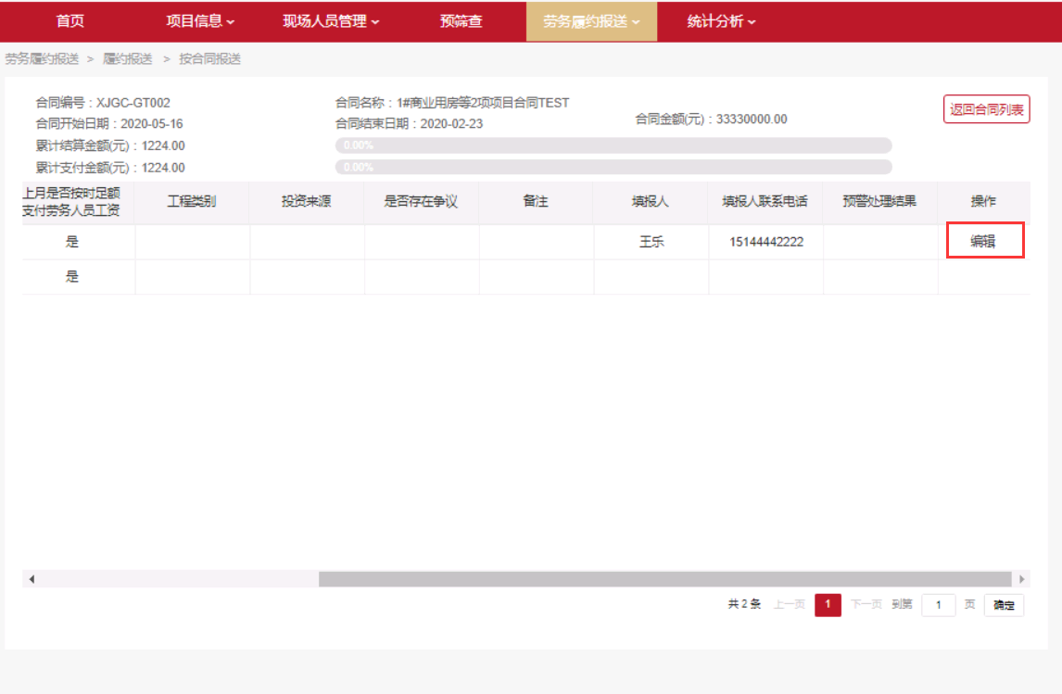
图14

3.1 按项目进入
如图15，点击【按项目进入】，根据对应项目查找应报送
合同，点击【进入】后，可查阅该项目下合同履约报送记录列表图16。
注：按项目报送只能报送来源实名制平台的合同。
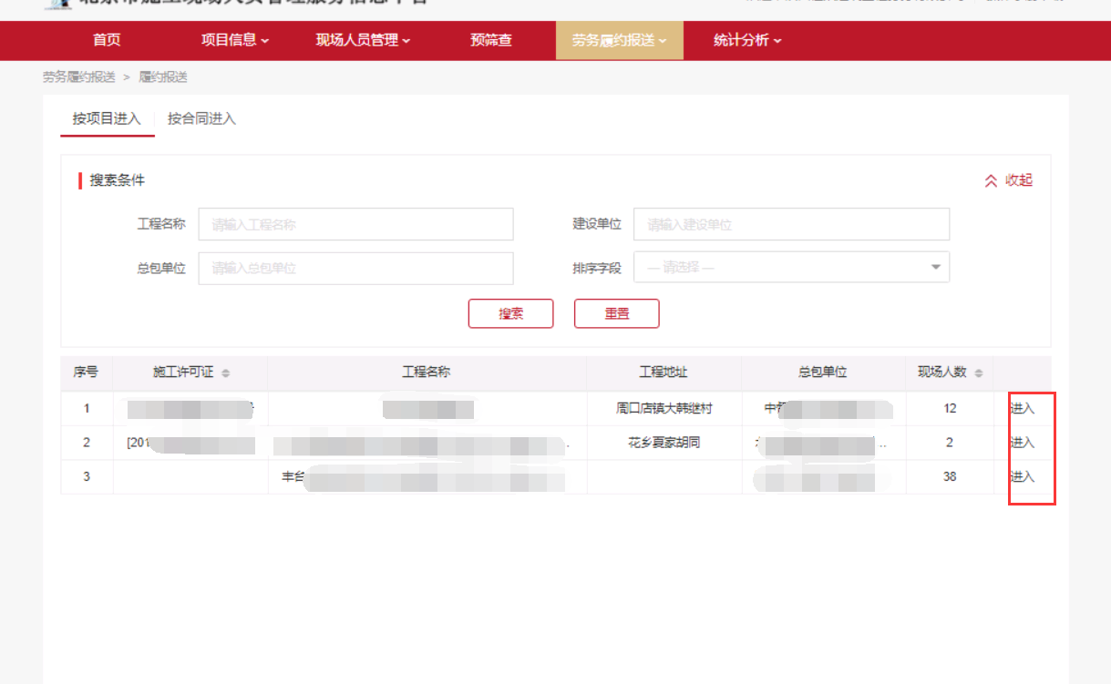
图15
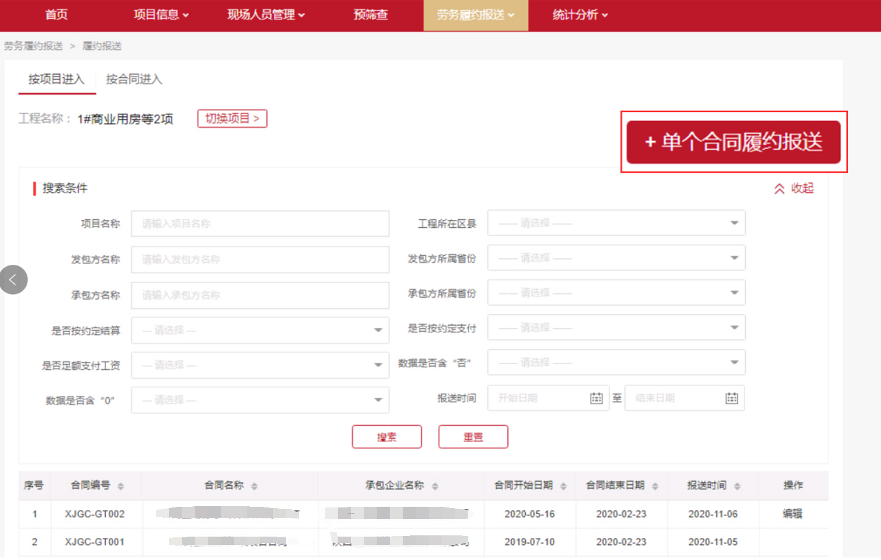
图16
点击【单个合同报送】按钮，进入合同报送页面，图17. 选择需要报送的合同后，会自动加载合同信息，填写报送信息，点击【保存并提交】，提交报送信息。按项目报送履约信息不支持批量报送。
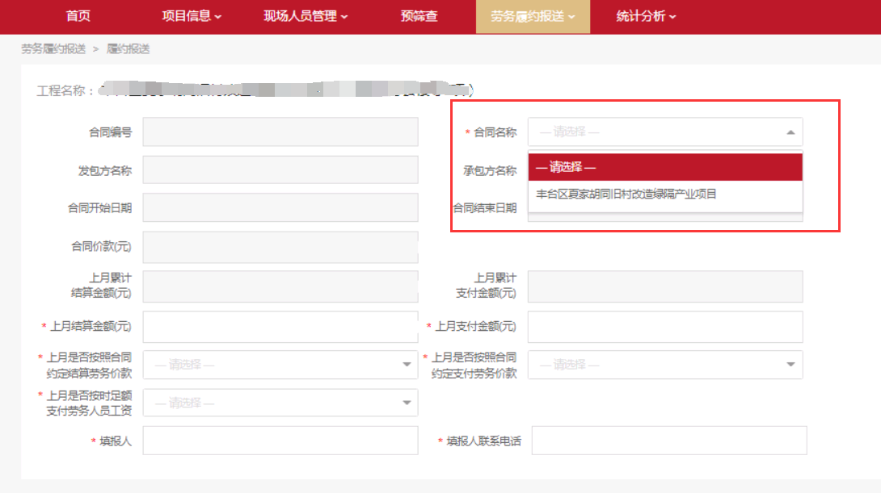
图17
在报送合同履约记录列表点击合同编号，图18，可查看相应的履约报送详情,图19。如需编辑当月已报送履约信息，将滚动条滑至最后，点击【编辑】，可进行【编辑】操作图20。每份已报送合同的履约信息仅限当月修改一次。
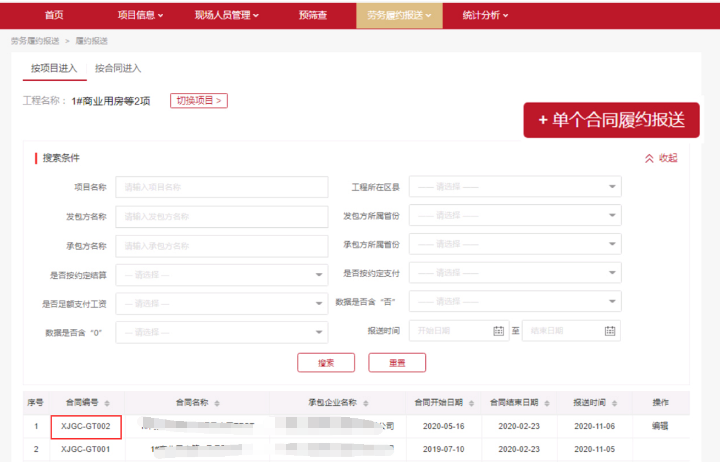
图18
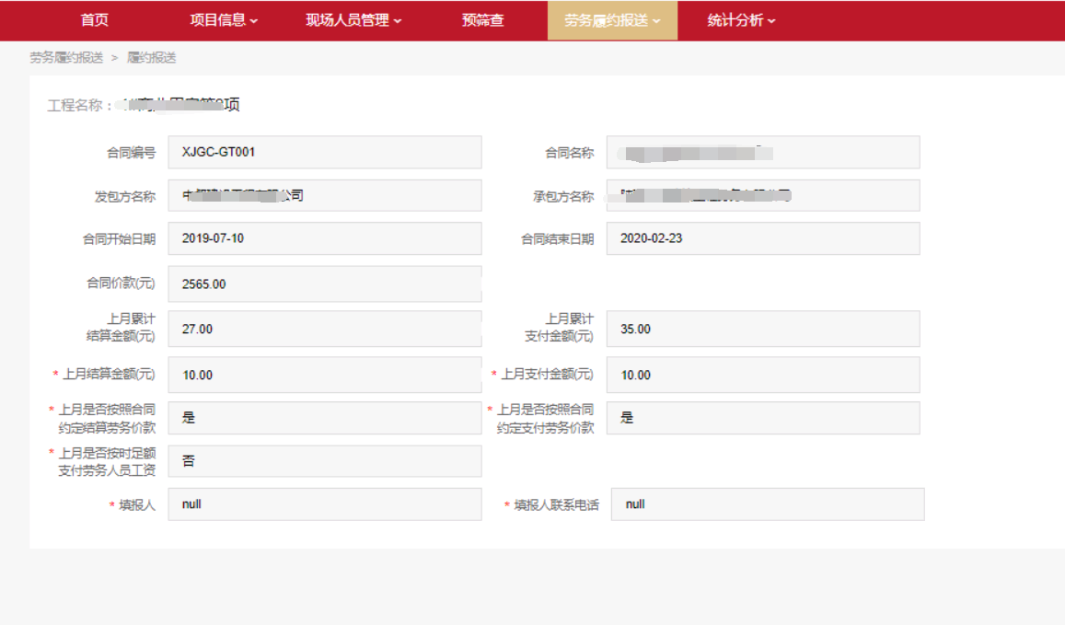
图19
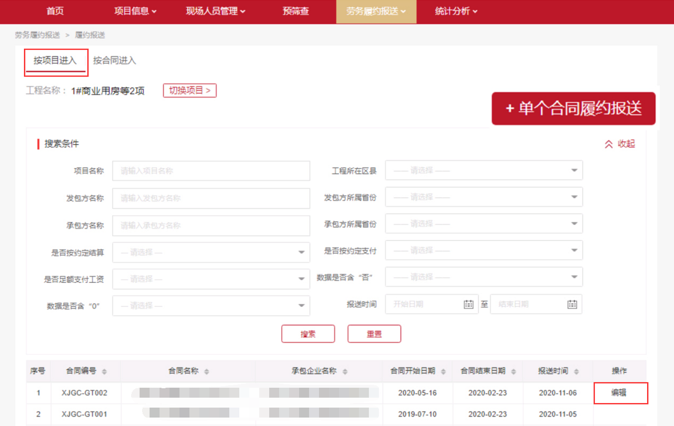
图20

